PARTA: Jurnal Pengabdian Kepada Masyarakat
http://journal.undiknas.ac.id/index.php/parta.

Volume 4 | Nomor 2 | Desember | 2023
e-ISSN: 2809-4433 dan p-ISSN: 2809-5081

Rancang Bangun Pemanggang Daging Ayam Dari Drum Bekas Dalam Upaya Pengurangan Limbah Keras Anorganik

Petrisly Perkasa¹, Galfri Siswandi² , Wiyogo³, Riska Ovany⁴, Aldi Wira Prayoga⁵ , Septian Aji Nugroho⁶
Jurusan Pendidikan Teknologi dan Kejuruan, Universitas Palangka Raya, Kalimantan Tengah^{1,2,3}
Ilmu Kesehatan Masyarakat, Sekolah Tinggi Ilmu Kesehatan Eka Harap, Kalimantan Tengah⁴
Mahasiswa Pendidikan Teknik Mesin, Universitas Palangka Raya, Kalimantan Tengah⁵
Mahasiswa Pendidikan Teknik Bangunan, Universitas Palangka Raya, Kalimantan Tengah⁶

Keywords :  Kata Kunci; Drum Bekas; Ayam Panggang; Difusi Ipteks; Rancang Bangun; Sampah Anorganik  Corespondensi Author  Petrisly Perkasa  Pendidikan Teknik Bangunan, Universitas Palangka Raya  Email: petris.perkasa@ptb.upr.ac.id  History Artikel  Received: 2023-10-01  Reviewed: 2023-09-22  Revised: 2023-11-01  Accepted: 2023-11-26  Published: 2023-12-25 | Abstract: When observations were made, the problem with the environment in the partner villages was the big number of empty diesel storage drums. Aside from that, partners don't know how to quickly and safely prepare chicken meat food for customers. The chosen topic is dealing with waste from used drums so they can be sold. The science and technology spread method is used to fix up these old drums to help partners bring village businesses back to life. The things made by this practice can be used immediately and made again on their own. Making a grill out of old drums is another way to reduce solid waste, which can help save the environment. This service aims to boost the local economy by managing businesses in a way that takes advantage of the area's resources. There is a small home-based catering business in Tumbang Kanan village, Pulang Pisau Regency, Central Kalimantan Province, that is the partner target. Grilled chicken meat was healthy, cooked faster, and more tender than fried meat. In the old way of baking, it takes more than an hour, but with a used drum, it only takes 30 minutes.  Abstrak: Masalah lingkungan pada desa mitra ketika dilakukan observasi adalah banyaknya drum bekas penyimpanan solar yang tidak terpakai. Selain itu kurangnya pengetahuan mitra dalam mengolah makanan berbahan baku daging ayam yang cepat dan menyehatkan untuk disajikan ke konsumen. Topik yang dipilih adalah pengelolaan limbah dari drum bekas agar memiliki nilai jual. Pengolahan drum bekas ini melalui metode difusi ipteks sebagai solusi yang diberikan ke mitra untuk menggiatkan kembali usaha masyarakat desa. Kegiatan ini menghasilkan produk yang langsung dapat digunakan dan digandakan secara mandiri. Rancang bangun alat pemanggang dari drum bekas ini juga upaya dalam mengurangi sampah anorganik yang tentunya bisa membantu menyelamatkan lingkungan. Pengabdian ini bertujuan meningkatkan perekonomian masyarakat melalui pengelolaan usaha berbasis sumber daya. Objek mitra yakni usaha kecil katering rumahan di desa Tumbang Terusan, Kabupaten Pulang Pisau, Provinsi Kalimantan Tengah. Hasil ujicoba didapat daging ayam ketika dipanggang lebih empuk, tidak gosong, menyehatkan dan lebih cepat masak. Metode memanggang secara konvesional membutuhkan waktu lebih dari satu jam sedangkan dengan drum bekas ini hanya 30 menit.
Pendahuluan
Ada dampak besar terhadap perekonomian akibat krisis yang terjadi saat ini. Banyak bisnis tutup, sehingga lebih dari tiga juta kepala keluarga kehilangan pekerjaan. Keluarga-keluarga di Indonesia harus menghadapi situasi sulit ini, terutama bagi para ibu yang merupakan tulang punggung utama sebuah keluarga. Ibu sebagai tulang punggung juga aktif tetap mendampingi anaknya melakukan pembelajaran online di rumah, membantu keluarga tetap kuat, dan menangani urusan keuangan saat perekonomian sedang buruk (Dewi et al., 2022).
Banyak bagian masyarakat yang terkena dampak wabah Covid-19. Salah satunya adalah perekonomian. Masyarakat sekitar desa mitra belum cukup mengetahui cara memulai bisnis baru dari awal (Nulhaqim et al., 2020). Program dosen pendamping wirausaha masyarakat (PDPWM) oleh Lembaga Penelitian dan Pengabdian kepada Masyarakat Universitas Palangka Raya (LPPM-UPR) merupakan upaya perekonomian masyarakat lokal melalui pengelolaan usaha berbasis sumber daya yang berkelanjutan. Pendampingan PDPWM ini juga berupaya menginspirasi masyarakat muda untuk menjadi pemilik usaha dan menciptakan lapangan kerja (Suparmi et al., 2022).
Melalui kegiatan ini juga melibatkan mahasiswa UPR dalam upaya untuk meningkatkan semangat dan memotivasi dalam berwirausaha (Utami et al., 2022). Mahasiswa dilibatkan dari tahap perencanaan dan pelaksanaan agar mengetahui detail kesulitan yang terjadi di tengah masyarakat pasca Covid 19 (Muniarty et al., 2021). Pelibatan langsung ini untuk mengasah penguatan mental wirausaha mahasiswa dan belajar langsung bersosialisasi dengan mitra dan masyarakat desa (Suranto et al., 2022). Isu yang muncul pada mitra ketika dilakukan observasi yang lebih detail adalah masalah lingkungan terkait banyaknya drum bekas penyimpanan solar yang tidak terpakai dan kurangnya pengetahuan mitra dalam mengolah makanan berbahan baku daging ayam yang cepat dan menyehatkan untuk disajikan ke konsumen.
Limbah adalah setiap hasil proses produksi, baik industri maupun rumah tangga, yang tidak ditempatkan pada tempatnya. Limbah merupakan masalah bagi dunia usaha dan masyarakat. Kebanyakan masyarakat Indonesia menganggap limbah sebagai suatu benda yang tidak berguna, sehingga tidak dianggap cukup serius dalam hal pengelolaan.
Banyak orang tua yang tidak punya uang karena kehilangan pekerjaan. Mereka berusaha menghasilkan lebih banyak uang dengan memulai bisnis kerajinan kreatif (Suardani & Pancane, 2022).Drum bekas merupakan limbah yang dapat dimanfaatkan oleh masyarakat untuk menghasilkan nilai jual. Masyarakat dapat menjual drum bekas yang dijadikan alat pemanggang ayam secara online. Dengan menggiatkan usaha kreatif ini semoga banyak orang memanfaatkan limbah drum bekas menjadi barang-barang rumah tangga atau barang-barang yang digunakan orang setiap hari, yang akan membantu perekonomian (Putra & Sutrisni, 2021).
Drum bekas biasanya digunakan untuk tungku memasak air sehingga lebih optimal dalam pembakaran serta efisiensi tinggi (Zulfadli & Yusuf, 2020). Sedangkan di desa Sukamaju, Jawa Barat drum bekas dimanfaatkan sebagai tungku untuk membuat briket arang dari sekam padi (Sutisna et al., 2021). Drum bekas juga dapat dijadikan furniture seperti kursi dan meja yang berkualitas sehingga drum bekas layak untuk dijadikan limbah yang bernilai tinggi (Huda et al., 2022). Drum bekas dari plastik juga bisa digunakan sebagai pelampung untuk kolam jaring apung (Irawan & Amran, 2016).
Solusi yang diberikan ke mitra untuk menggiatkan kembali usaha masyarakat desa dengan difusi ipteks yakni kegiatan yang menghasilkan produk bagi masyarakat dalam bentuk alat pemanggang daging ayam dari drum bekas. Tentunya ditunjang dengan sosialisasi dan komunikasi ke mitra terkait cara memakai drum pemanggang ini. Difusi ipteks salah satu cara untuk memberikan manfaat langsung berupa produk dan meningkatkan kemampuan mitra untuk menghasilkan suatu produk (Hardani et al., 2019). Selain itu difusi ipteks juga merupakan kegiatan pengabdian kepada masyarakat untuk membantu pemerintah mengatasi permasalahan (Roslinda & Hardiansyah, 2019).
Setelah terdampak kejadian Covid 19 sekarang ini, kesempatan berkumpul, gotong royong dan mencurahkan pendapat sudah sangat jarang. Melalui metode difusi ipteks dapat membawa suasana baru merevitalisasi mitra dan masyarakat desa dalam meningkatkan ekonomi (Sunanda et al., 2020).
Tujuan kegiatan ini bagaimana memanfaatkan potensi limbah drum bekas menjadi alat pemanggang daging ayam yang berguna untuk meningkatkan usaha katering rumahan dan mengurangi dampak kerusakan lingkungan di lokasi pengabdian.

Metode
Metode yang dilaksanakan menggunakan difusi ipteks yakni kegiatan yang menghasilkan produk bagi masyarakat. Pelaksanaan kegiatan ini untuk mendukung wirausaha masyarakat di desa Tumbang Tarusan, Kabupaten Pulang Pisau, Provinsi Kalimantan Tengah. Tahapan terbagi menjadi dua, yaitu perencanaan dan pelaksanaan. Perencanaan mencakup: observasi lapangan, koordinasi dengan pelaku usaha katering rumahan untuk melihat permasalahan dan memberikan solusi melalui program dosen pendamping wirausaha masyarakat LPPM-UPR. Pelaksanaan mencakup: rancang bangun drum bekas untuk memanggang daging ayam di bengkel Pendidikan Teknik Mesin FKIP UPR dan evaluasi. Tahapan kegiatan ditunjukkan pada Gambar 1.
Gambar 1. Tahapan rancang bangun drum bekas untuk pemanggang daging ayam

Hasil Dan Pembahasan
Program dosen pendamping wirausaha masyarakat oleh LPPM-UPR berjalan dengan lancar. Permasalahan dalam pelaksanaan kegiatan ini adalah masalah lingkungan terkait banyaknya drum bekas penyimpanan solar yang tidak terpakai dan kurangnya pengetahuan mitra dalam mengolah makanan yang cepat serta menyehatkan. Hasilnya pengamatan kelapangan meliputi:
- Masyarakat belum mengetahui memanfaatkan limbah bekas berupa drum untuk menghasilkan barang yang memiliki nilai jual,
- Mitra sebagai pelaku usaha katering rumahan belum mengetahui mengolah makanan berbahan baku daging ayam yang cepat dan menyehatkan untuk disajikan ke konsumen,
- Sosialisasi tentang pengelolaan dan pemanfaatan limbah bekas berupa drum masih kurang.
Dari hasil temuan tersebut, maka perlu dilakukan rancang bangun drum bekas sebagai pemanggang daging ayam agar memberikan dampak kepada masyarakat sekitar dalam memanfaatkan barang bekas menjadi barang yang memiliki nilai lebih. Untuk mitra kegiatan dapat meningkatkan produktifitas usaha katering rumahan dalam melayani permintaan konsumen. Berikut adalah tahapan dari PDPWM ini.
- Tahapan Persiapan
Tahap persiapan dilakukan dengan melakukan kunjungan ke lokasi mitra dalam rangka observasi lapangan, menyusun rencana dan curah pendapat terkait permasalahan pelaku usaha katering rumahan.
- Tahapan Pelaksanaan
- Pengukuran Drum Bekas
Proses pengukuran drum bekas dilakukan untuk mendapatkan informasi ketinggian dan diameter drum bekas yang ada dilokasi kegiatan. Adapun hasil pengukuran sebagai berikut tinggi drum bekas 88 cm dan diameter 55 cm.
- Gambar Rencana Desain Pemanggang Daging Ayam
Setelah dilakukan pengukuran drum bekas, tahap selanjutnya adalah mendesain pemanggang daging ayam dengan bantuan komputer melalui perangkat lunak AutoCAD. Gambar rencana desain pemanggang daging ayam pada Gambar 2.

(a) | (b)
(c) | (d)
Gambar 2. Gambar rencana desain alat pemanggang daging ayam. (2a) Tampak depan. (3b) Tampak atas dengan tutup. (3c) Potongan. (3d) Tampak atas tanpa tutup.

- Pemotongan Bahan
Bahan dari drum bekas dipotong sesuai dimensi gambar kerja sebelumnya digunakan untuk memotong material drum. Beberapa komponen tambahan seperti dudukan anglo, gantungan pemanggang juga dipotong disesuaikan dengan hasil pemotongan drum. Proses pemotongan menggunakan alat gerinda tangan dan bor yang tersedia di bengkel kerja.
- Perakitan
Perakitan merupakan proses pengelasan tiap komponen seperti badan drum, gantungan pemanggang. Kemudian komponen seperti anglo, dudukan anglo, kipas dan tutup atas drum dirakit menjadi satu. Setelah dilakukan pengelasan dan perakitan, proses selanjutnya dilakukan dengan proses pengamplasan menggunakan gerinda dan amplas. Proses perakitan ditutup dengan pengecatan agar menghindari karat dan tampak menjadi menarik ditunjukkan pada Gambar 3.

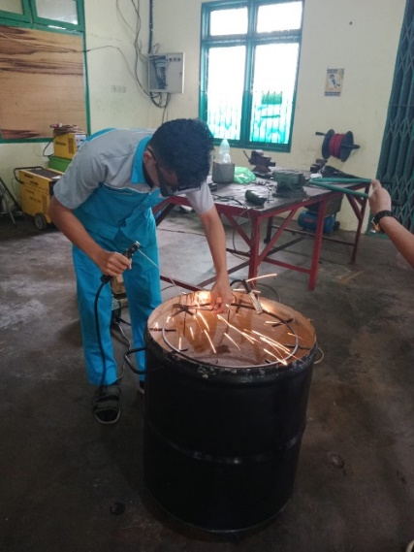 | 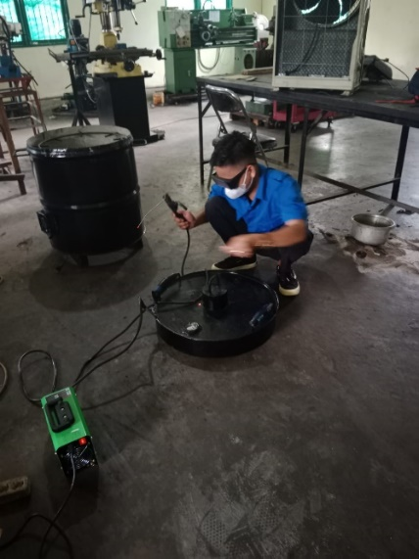
(a) | (b)
Gambar 3. Perakitan komponen pemanggang dari drum bekas. (3a) Pengelasan gantungan pemanggang (3b) Pembuatan lubang pantau

- Ujicoba Pemanggangan Daging Ayam
Setelah semua komponen terpasang dengan baik, langkah selanjutnya melakukan ujicoba pemanggangan daging ayam dapat dilihat pada Gambar 4.

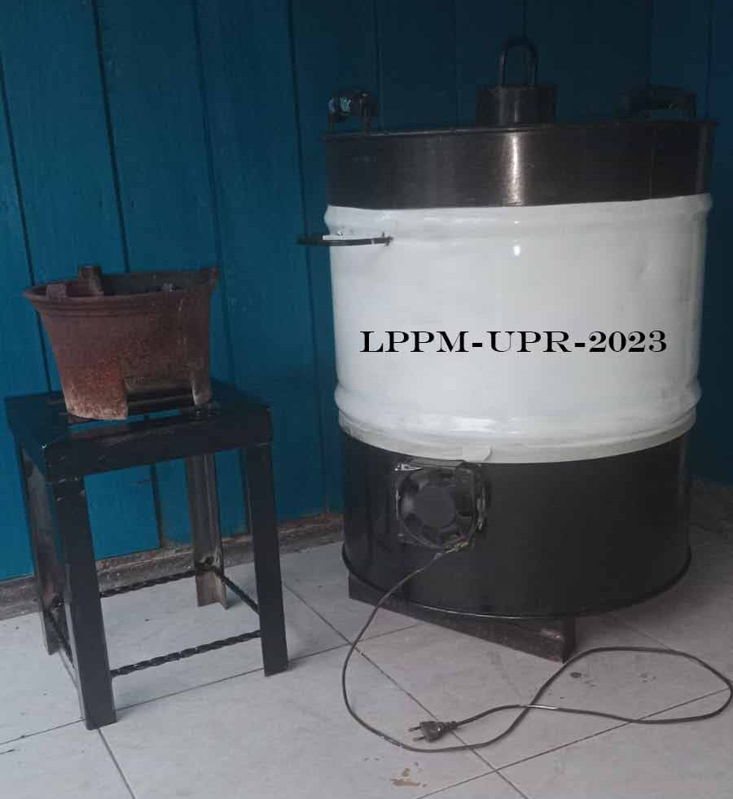 | 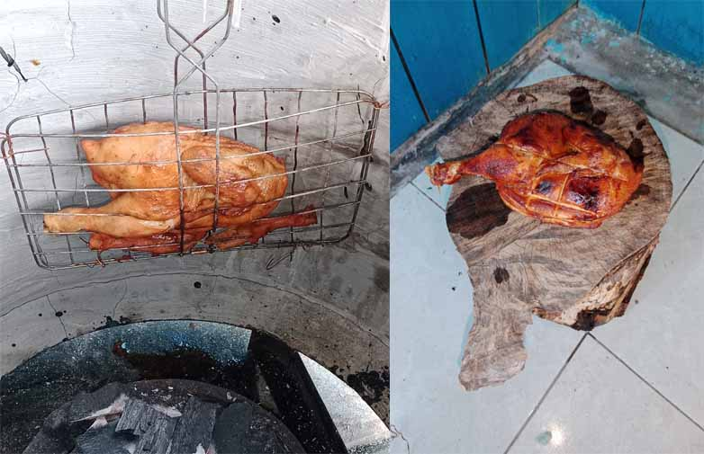
(a) | (b)
Gambar 4. Pemanggang dari drum bekas siap digunakan. (4a) Komponen utama drum pemanggang (4b) Hasil pemanggangan daging ayam di drum bekas
- Evaluasi
Selanjutnya kegiatan pengabdian ini melakukan evaluasi untuk menjawab tujuan diadakan pengabdian ini dengan cara mengevaluasi kelebihan dan kekurangan rancang bangun alat pemanggang dari drum bekas adalah sebagai berikut. Kelebihan adalah mudah digunakan dan relatif aman, daging ayam ketika dipanggang lebih empuk, tidak gosong, higienes, lebih cepat masak dengan durasi sekitar 30 menit dan membantu mengurangi limbah anorganik . Kekurangannya perlu masyarakat yang memiliki kemampuan pertukangan untuk memotong dan mengelas. Biaya yang relative mahal untuk masyarakat ekonomi bawah.

Simpulan Dan Saran
Rancang bangun pemanggang daging ayam dari drum bekas dalam upaya pengurangan limbah keras anorganik berjalan secara efektif karena daging ayam dapat dikonsumsi secara langsung. Daging ayam tidak gosong dan matang lebih cepat. Kurangnya sosialisasi sampai ke tingkat desa tentang pemanfaatan limbah keras anorganik menyebabkan rendahnya pengetahuan masyarakat untuk mengolah limbah tersebut menjadi bernilai.
Dari evaluasi diharapkan dilakukan pengabdian lebih lanjut dengan pelatihan pengelasan dan pemotongan untuk pemula di desa untuk dapat dapat membantu pengembangan pengolahan limbah sehingga lebih bermanfaat lagi.

Daftar Rujukan
Dewi, G. A. K. R. S., Wahyuni, M. A., & Mayasari, M. D. A. (2022). Usaha Peningkatan Pendapatan Keluarga Pada Kelompok Program Keluarga Harapan (PKH) Desa Sinabun di Masa Pandemi Covid-19. Parta: Jurnal Pengabdian Kepada Masyarakat, 3(1 SE-), 6–13. https://doi.org/10.38043/parta.v3i1.3559

Hardani, D. N. K., Kurniawan, I. H., & Winarso, W. (2019). Wisata Edukasi Berbasis Energi Terbarukan Sel Surya. JPPM (Jurnal Pengabdian Dan Pemberdayaan Masyarakat), 3(2), 245. https://doi.org/10.30595/jppm.v3i2.5154

Huda, M., Hartati, N., Nurhidayanti, N., & Daspar, D. (2022). Pelatihan Pemanfaatan Anorganik Menjadi Aneka Kreasi Daur Ulang di Desa Jatireja Kabupaten Bekasi. Jurnal Pengabdian Masyarakat Akademisi, 1(4), 7–13. https://doi.org/10.54099/jpma.v1i4.345

Irawan, D., & Amran, Y. (2016). Pemanfaatan Kali Mati Sebagai Media Pembuatan Kolam Waring di Desa Iringmulyo, Metro Timur, Kota Metro. Jurnal Pengabdian Pada Masyarakat, 1(1), 18–24. https://doi.org/10.30653/002.201611.4

Muniarty, P., Wulandari, W., Saputri, D., Wahdaniyah, A., Syaframis, N. F., Rimawan, M., & Alwi, A. (2021). Pengembangan Jiwa Kewirausahaan Mahasiswa Di Era Covid-19. COMSEP: Jurnal Pengabdian Kepada Masyarakat, 2(2), 178–183. https://doi.org/10.54951/comsep.v2i2.84

Nulhaqim, S. A., Fedryansyah, M., Hidayat, E. N., & Adiansah, W. (2020). Pengembangan Usaha Baru Bagi Warga Terdampak Kebijakan Penanganan Covid-19 Yang Memiliki Motivasi Wirausaha Di Rw 05 Desa Cinunuk Kecamatan Cileunyi Kabupaten Bandung. Jurnal Kolaborasi Resolusi Konflik, 2(2), 150. https://doi.org/10.24198/jkrk.v2i2.29125

Putra, I. B. G. M. D., & Sutrisni, N. K. E. (2021). Pemberdayaan Pengrajin Seni dan Lingkungan di Desa Mas Ubud. Parta: Jurnal Pengabdian Kepada Masyarakat, 1(2 SE-), 48–55. https://journal.undiknas.ac.id/index.php/parta/article/view/2923

Roslinda, E., & Hardiansyah, G. (2019). Teknologi Multi Media Filter Untuk Memproduksi Air Bersih di Lahan Gambut. JPPM (Jurnal Pengabdian Dan Pemberdayaan Masyarakat), 3(1), 141. https://doi.org/10.30595/jppm.v3i1.3123

Suardani, N. G. A., & Pancane, I. W. D. (2022). Meningkatkan Ekonomi Masyarakat Br. Timbul Melalui Usaha Kerajinan Tangan Kreatif dari Beragam Bahan Kayu di Masa Pandemi Covid-19. Parta: Jurnal Pengabdian Kepada Masyarakat, 2(1 SE-), 21–28. https://doi.org/10.38043/parta.v2i1.2576

Sunanda, A., Salma, I. A., Nugroho, Y. S., Aulia, K. M., Wilartono, R. Y., Farisa, D., Susilowati, E., Kusumaningrum, H., Puspitasari, N. H., & Imaduddin, Z. (2020). Revitalisasi Perpustakaan untuk Meningkatkan Minat Baca dan Budaya Literasi Siswa MI Muhammadiyah Jambangan, Sragen. Buletin KKN Pendidikan, 2(2). https://doi.org/10.23917/bkkndik.v2i2.11842

Suparmi, S., Sumarto, S., Dewita, D., Desmelati, D., & Sidauruk, S. W. (2022). Pelatihan Kuliner Berbasis Ikan Pada Mahasiswa Sebagai Cikal Bakal Wirausaha Baru. Dinamisia : Jurnal Pengabdian Kepada Masyarakat, 6(4), 965–972. https://doi.org/10.31849/dinamisia.v6i4.9388

Suranto, S., Sulistyanto, A., & Marimin, A. (2022). Program Magang Wirausaha Merdeka Meningkatkan Mental Berdaya Wirausaha Mahasiswa. Budimas : Jurnal Pengabdian Masyarakat, 4(2). https://doi.org/10.29040/budimas.v4i2.6924

Sutisna, N. A., Rahmiati, F., & Amin, G. (2021). Optimalisasi Pemanfaatan Sekam Padi Menjadi Briket Arang Sekam untuk Menambah Pendapatan Petani di Desa Sukamaju, Jawa Barat. Agro Bali: Agricultural Journal, 4(1), 116–126. https://doi.org/10.37637/ab.v4i1.691

Utami, D. P., Hasanah, U., Windani, I., Wicaksono, I. A., Widiyantono, D., & Zulfanita, Z. (2022). Penguatan Minat Wirausaha Mahasiswa Melalui Pendampingan Penyusunan Proposal Program Kreativitas Mahasiswa-Kewirausahaan Pada Mahasiswa Program Studi Agribisnis Universitas Muhammadiyah Purworejo. SELAPARANG: Jurnal Pengabdian Masyarakat Berkemajuan, 6(2), 936. https://doi.org/10.31764/jpmb.v6i2.8787

Zulfadli, T., & Yusuf, M. (2020). Kaji Efisiensi Pemanfaatan Energi Bahan Bakar Untuk Kasus Perebusan Air. In Jurnal Ilmiah Teknik Unida (Vol. 1, Issue 1, pp. 25–35). ejournal.unida-aceh.ac.id. https://doi.org/10.55616/jitu.v1i1.153

